安全衛生業務依頼申込書
事業場の名称 |  |  | 顧問 会員 一般  (該当に〇をつけて下さい)
事業場の所在地 | 〒
事業の種類・内容
事業場の従業員数 | 名 |  | 参加人数(約) 名
依頼の内容 | （なるべく具体的に）
依頼の内容 | 参加される対象：
依頼の内容 | 希望する場合は講師の氏名
会場の所在地・名称 | 会場のTEL
希望の年月日・時間 | 令和 年 月 日 曜日 | 時 分 ～ 時 分
連絡事務担当者 | 所属・役職  氏名 |  | TEL  FAX  E-mail
上記のとおり依頼いたします
令和 年 月 日
事業場の代表者職氏名

NPO法人北海道安全衛生研究所 会長 殿

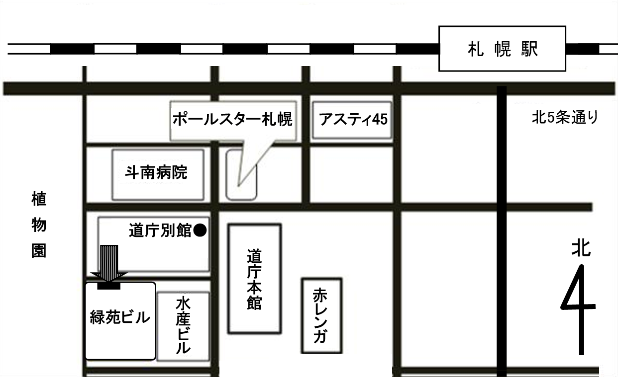 | 参考 過去の担当講師
 | 年月日 | 担当講師

事務所案内図 （わかる範囲で記入お願いします）
E-mail aneiken@axel.ocn.ne.jp TEL 011-241-6630 FAX 011-241-9750

